36ª OLIMPÍADA BRASILEIRA DE MATEMÁTICA
TERCEIRA FASE – NÍVEL 1 (6º e 7º anos)
Sábado, 25 de outubro de 2014

PROBLEMA 1
Esmeralda desenha quadradinhos de lado unitário para formar a sequência de figuras a seguir, de acordo com uma regra que você deve descobrir.
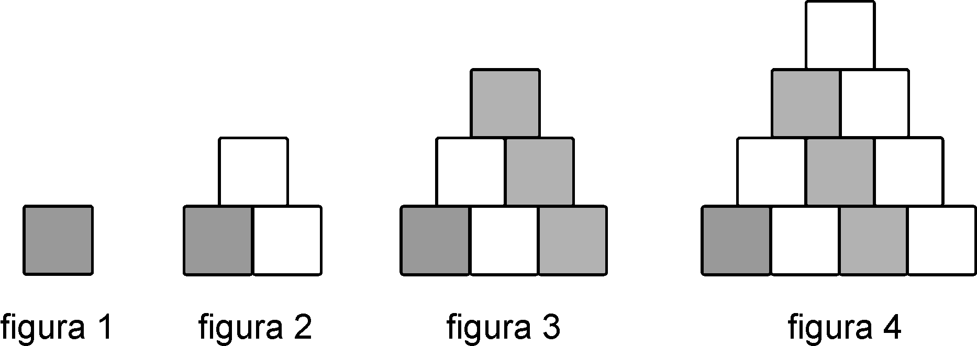

a) Quantos quadradinhos brancos tem a figura 13?

b) Se existir, qual é a figura que tem exatamente 100 quadradinhos brancos a mais que quadradinhos cinzentos?

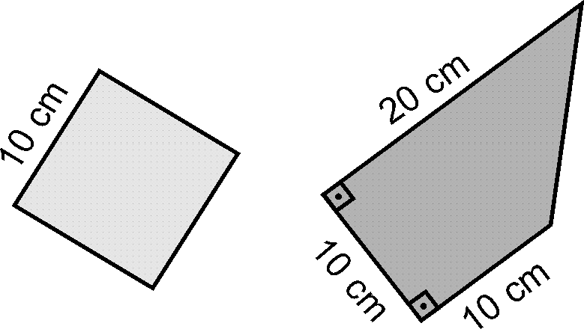
PROBLEMA 2
Janaína tem muitos cartões de plástico, alguns na forma de quadrados iguais e outros na forma de trapézios iguais, conforme ilustração.

a) Qual é a área de cada cartão quadrado e a área de cada cartão trapezoidal?

Ela monta figuras maiores sobre uma mesa, juntando os cartões e virando-os, se necessário.

b) Usando pelo menos um cartão de cada tipo, Jade monta um quadrado. Qual é a área do menor quadrado que ela pode montar nessas condições?

c) Ela quer montar um quadrado com 3600 cm² de área, utilizando o menor número possível de cartões, iguais ou não. Quantos são esses cartões?

PROBLEMA 3
Geraldo possui vários dados iguais comuns, nos quais a soma dos pontos em faces opostas é 7. Você sabe que é possível enxergar apenas três faces desses dados de cada vez.
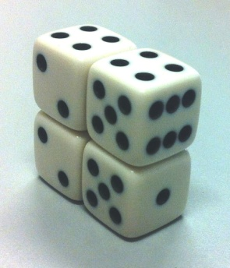
a) Geraldo usa quatro dados para montar uma pilha sobre uma mesa, conforme ilustração, de modo que as faces em contato tenham o mesmo número de pontos. Qual é a soma dos pontos das faces que não podem ser vistas (faces em contato e faces apoiadas na mesa)?
b) Geraldo quer colar algumas faces de oito dados, formando um cubo rígido. As faces em contato devem ter pontos iguais e a soma dos pontos de todas as seis faces do cubo deve ser 116. Explique como Geraldo deve colar essas faces.
PROBLEMA 4
A seguir, as letras O, B e M representam algarismos todos diferentes e não nulos. Assim, OBM e BOM, por exemplo, são números de três algarismos distintos e se O = 1, B = 4 e M = 7, temos OBM = 147 e BOM = 417.

a) Qual é a soma de todos os números de três algarismos dados por O = 1, B = 2 e M = 3?

b) Quais são todos os valores do número OBM na adição a seguir, na qual X também é um algarismo?

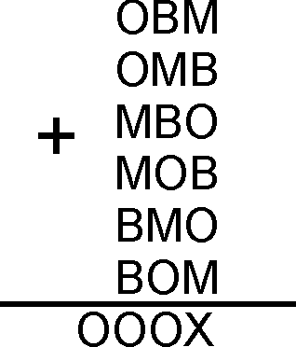

PROBLEMA 5
Ana e Beatriz possuem muitas moedas. Elas colocam várias sobre uma mesa e jogam de acordo com as seguintes regras:
i. o primeiro a jogar retira no mínimo uma moeda, mas não todas;
ii. quem jogar a seguir pode retirar no mínimo uma moeda e no máximo o dobro do número de moedas que o jogador anterior retirou;
iii. ganha quem retirar a última moeda.

a) Suponha que elas coloquem 11 moedas sobre a mesa. Se Ana for a primeira a jogar e retirar duas moedas, mostre como Beatriz pode vencer o jogo (não importando quais sejam as demais jogadas de Ana).
b) Agora suponha que elas coloquem 15 moedas sobre a mesa. Mostre como a primeira a jogar pode vencer o jogo sempre (não importando quais sejam as jogadas da segunda).

